Общие сведения о земельных ресурсах
Республики Казахстан за 2016 год
Республика Казахстан занимает обширную территорию в центре Евразийского материка площадью 272,5 млн. га и граничит с сопредельными государствами: Российской Федерацией, Республикой Узбекистан, Китайской Народной Республикой, Кыргызской Республикой и Республикой Туркменистан. По площади земель республика входит в десятку крупнейших стран мира.
В систему административно-территориального устройства республики входят 14 областей, 2 города республиканского значения, 161 административный район, 209 городов областного, районного значения и оселков, 6,6 тыс. сельских населенных пунктов.
Земельный фонд Республики Казахстан в соответствии с целевым назначением подразделяется на следующие категории:
земли сельскохозяйственного назначения – 102,6 млн.га (39,3%);
земли населенных пунктов (городов, поселков и сельских населенных пунктов) – 23,7 млн.га (9,1%);
земли промышленности, транспорта, связи, для нужд космической деятельности, обороны, национальной безопасности и иного несельскохозяйственного назначения– 2,9 млн.га (1,1%);
земли особо охраняемых природных территорий, земли оздоровительного, рекреационного и историко-культурного назначения – 6,7 млн.га (2,6%);
земли лесного фонда – 22,9 млн.га (8,8%);
земли водного фонда – 4,1 млн.га (1,6%);
земли запаса – 98,4 млн.га (37,6%).
Рисунок 1
Структура земельного фонда по категориям земель, %
Категории земель | Иллюминовка | на 1 ноября 2016 г.
Земли сельскохозяйственного назначения | 39,3  9,1  1,1  37,6  1,6  8,8  2,5
Земли населенных пунктов
Земли промышленности, транспорта, связи, обороны, и иного несельскохозяйственного назначения
Земли особо охраняемых природных территорий
Земли лесного фонда
Земли водного фонда
Земли запаса

Распределение земельного фонда по категориям земель в разрезе областей приведено в таблице 1.
В пользование Российской Федерации предоставлено 11,2 млн.га. На территории Республики Узбекистан используется 0,9 тыс.га.
Сельскохозяйственные угодья составляют 214,8 млн. га, в том числе пашня –24,8 млн.га, многолетние насаждения – 0,2 млн. га, сенокосы - 4,9 млн. га, залежь – 5,0 млн. га, пастбища – 179,9 млн.га.
Земель регулярного орошения числится 2,1 млн.га, в том числе 1,6 млн.га пашни, лиманного орошения – 0,9 млн. га, в том числе сенокосов – 0,7 млн. га.

Таблица 1
Распределение земель по категориям в разрезе областей на 1 ноября 2016 года
тыс. га
Наименование областей | Категории земель |  |  |  |  |  |  | Итого земель
 | сельскохозяй-ственного назначения | населенных пунктов | промышлен-ности, транс-порта, связи и иного не с/х назначения | особо охраняемых природных территорий | лесного фонда | водного фонда | запаса
Акмолинская | 10 782,2 | 1 325,4 | 144,9 | 472,2 | 573,8 | 199,4 | 1 122,8 | 14 620,7
Актюбинская | 10 115,5 | 3 825,3 | 183,5 | 800,3 | 213,2 | 6,6 | 14 119,0 | 29 263,4
Алматинская | 8 697,3 | 803,5 | 310,1 | 1 190,6 | 4 037,2 | 193,4 | 7 126,2 | 22 358,3
Атырауская | 2 516,6 | 1 349,9 | 672,4 | 156,5 | 53,0 | 18,8 | 6 346,3 | 11 113,5
В-Казахстанская | 10 557,5 | 2 946,8 | 187,2 | 1 542,1 | 2 152,5 | 571,2 | 10 389,5 | 28 346,8
Жамбылская | 4 615,4 | 462,1 | 146,0 | 12,0 | 4 429,5 | 335,9 | 1 936,2 | 11 937,1
З-Казахстанская | 6 225,4 | 2 323,7 | 39,9 | 12,4 | 216,7 | 75,5 | 4 775,2 | 13 668,8
Карагандинская | 14 021,5 | 3 913,8 | 234,9 | 550,0 | 204,3 | 55,6 | 16 664,3 | 35 644,4
Кызылординская | 2 456,7 | 658,3 | 173,3 | 161,0 | 6 506,7 | 2 239,7 | 11 845,7 | 24 041,4
Костанайская | 10 787,9 | 1 553,2 | 200,3 | 658,0 | 540,9 | 66,7 | 5 793,1 | 19 600,1
Мангистауская | 5 338,1 | 985,5 | 267,5 | 223,7 | 241,6 | 4,5 | 9 503,3 | 16 564,2
Павлодарская | 5 497,7 | 1 753,2 | 129,1 | 357,9 | 127,5 | 78,9 | 4 526,2 | 12 470,5
С-Казахстанская | 6 917,0 | 947,3 | 73,5 | 134,7 | 549,6 | 142,4 | 1 039,8 | 9 804,3
Ю-Казахстанская | 4 050,3 | 811,5 | 103,5 | 431,1 | 3 014,9 | 134,9 | 3 179,6 | 11 725,8
г. Алматы | 9,1 | 30,1 | 5,7 | 21,8 | - | 0,6 | 1,0 | 68,3
г. Астана | 12,7 | 36,2 | 3,6 | 0,3 | 15,0 | 4,4 | - | 72,2
Всего | 102 600,9 | 23 725,8 | 2 875,4 | 6 724,6 | 22 876,4 | 4 128,5 | 98 368,2 | 261 299,8
Примечание. По строке «Итого земель», без земель, используемых другими государствами.

В пределах республики выделяются десять природных зон: от лесостепной – на севере до субтропической пустынной – на юге.
Размещение зон по природным условиям по территории республики представлено на рисунке 2.
Рисунок 2
Зонирование территории республикипо природным условиям
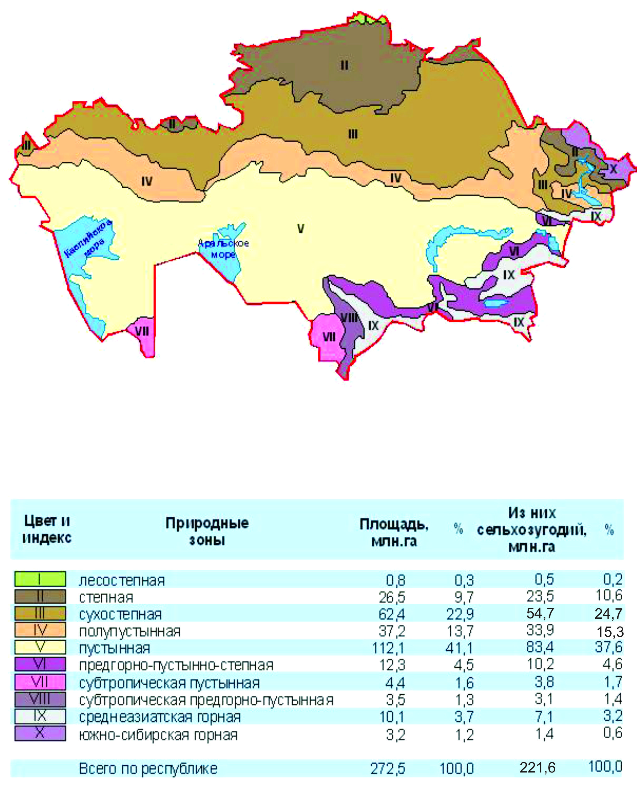
По качественному составу безусловно пригодных для земледелия земель числится 23,6 млн. га, из них в пашне – 16,1 млн. га, солонцовые почв – 58,2 млн. га, защебенённых – 43,1 млн. га, засоленных – 35,3 млн. га. Дефлированные земли составляют 24,2 млн.га, смытые – 5,0 млн.га.
По культуртехническому состоянию сенокосы чистые составляют 4,5 млн. га (91,5%). Из общей площади пастбищ, коренного улучшения числится 5,9 млн. га, чистыми являются 110,7 млн. га, закустаренными и залесенными 22,2 млн. га, затырсованными – 7,7 млн. га сбитыми 27,1 млн. га.
По состоянию на 1 мая 2016 года (до вступления в силу Указа Президента Республики Казахстан от 6 мая 2016 года № 248 «О введении моратория на применение отдельных норм земельного законодательства») в республике было продано 1 40,3 тыс. га земель сельскохозяйственного назначения с момента введения частной собственности на данную категорию земель.
В частной собственности граждан и негосударственных юридических лиц находится 2887,9 тыс. га земель (0,8%), из них сельскохозяйственного назнчения – 1479,4 тыс.га, земель населенных пунктов – 1285,2 тыс.га.
Из обще площади проданных земель сельскохозяйственного назначения гражданами республики было приобретено 952,7 тыс.га стоимостью 15,8 млрд. тенге.
В Казахстане имеется 10 государственных природных заповедников, 14 государственных национальных парков, 50 государственных заказников и другие особо охраняемые объекты общей площадью 23,7 млн.га (8,7% территории).
В аграрном секторе экономики страны за негосударственными формами хозяйствования закреплено 100,9 млн.га или 98,4 % всех земель сельскохозяйственного назначения. В республике числится 219,8 тыс. крестьянских и фермерских хозяйств, 1,5 тыс. сельскохозяйственных производственных кооперативов, 7,6 тыс. хозяйственных товариществ и акционерных обществ.
В текущем году на Портале «электронного правительства» с использованием базы данных АИС ГЗК оказаны 43 030 государственных услуг в электронном виде по предоставлению кадастровых сведений физическим и юридическим лицам. Осуществляется наполнение баз данных АИС ГЗК новой земельно-кадастровой информацией. По состоянию на 1 декабря 2016 года в АИС ГЗК имеется 5,1 млн. сведений по действующим земельным правоотношениям.

